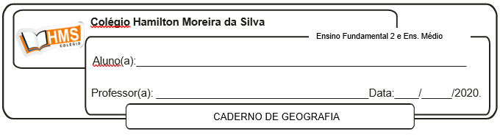

Correção página 64 ( nº 1 ao 7)

1. Indígenas

Portugueses

Africanos

2. Porque a população brasileira é formada pela mistura de diferentes povos: indígenas, africanos de diversos grupos étnicos, europeus e asiáticos.

3. Terras indígenas são terras reconhecidas pelo governo brasileiro para a ocupação legítima dos indígenas e sobre as quais eles têm autonomia.

4. Entre os europeus, podemos citar os italianos, os espanhóis e os alemães, e, entre os asiáticos, os sírios, os japoneses e os libaneses.

5. Migração interna são os movimentos migratórios que ocorrem de uma região para outra dentro de um mesmo país. Migração externa são os movimentos migratórios que ocorrem de um país para outro.

6. Os povos e as comunidades tradicionais são grupos diferenciados do ponto de vista cultural e se reconhecem como tais. Entre os principais grupos, podem ser citados: povos indígenas, quilombolas e ribeirinhos. Os conflitos estão relacionados às disputas territoriais, à falta de reconhecimento e a garantia de direitos fundamentais previstos na legislação brasileira.

7. a) O poema é uma alusão ao domínio português sobre os povos indígenas, caracterizado pela introdução da vestimenta e de costumes europeus.

b) O título sugere uma crítica à prática dos colonizadores portugueses, que impuseram seu modo de vida aos indígenas.

c) O idioma faz parte da cultura e da identidade de um grupo, seja ele indígena, quilombola, europeu etc. Preservá-lo é uma forma de manter viva a cultura para as gerações futuras.

d) Regiões Norte e Nordeste.